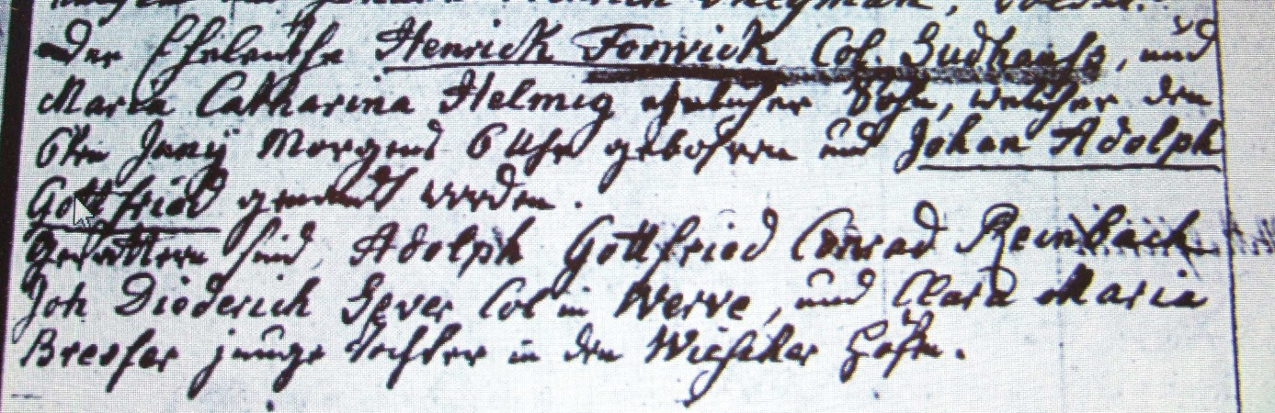

Kirchenbuch Flierich 1802; ARCHION-Bild 140 in „Taufen 1764 – 1868“
Abschrift:
Auf der linken Buchseite (hier nicht abgebildet): „d. 11ten Juny Bramey“
Oben:
„Der Eheleuthe Henrich Forwick Col. (Colonus, KJK) Sudhauss und Maria Catharina Helmig ehelicher Sohn, welcher den 6ten Juny Morgens 6 Uhr gebohren und Johan Adolph Gottfried genandt worden. Gevattern sind Adolph Gottfried Conrad Reinbach, Joh. Diederich Sever Col. in Werve, und Clara Maria Bresser junge Tochter in dem Wieseler (Vieseler?, KJK) Hofe“.

